נושא: בראשית פרק יז, דף עבודה
מחבר: אוריה סובוביץ
כיתה: ז

פרק י"ז

פס' א'-ט"ו פס' ט"ז – סוף
1.שינוי שם ל________ שינוי שם ל__________
2. הבטחת ה_________ הבטחת ה___________
3. הצד של אברם בברית: ביצוע ההתחיבות
_______________
_______________

שינוי השם

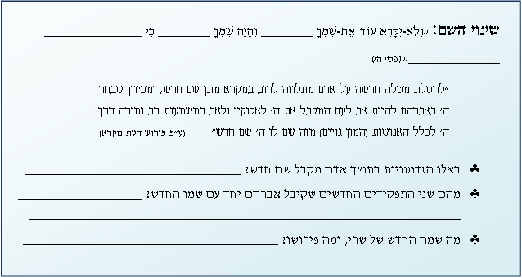

ההבטחות

גם בפרק זה שוב חוזר ה' ומבטיח לאברם את 2 ההבטחות שאנו כבר מכירים מהפרקים הקודמים. בכל פרק הברכה מתרחבת.
הדגישו בכל חלק את הרחבת ההבטחה.
פרק י"ב פס' ז':
"לזרעך אתן את הארץ הזאת"

פרק י"ג טו – טז:
"כי את כל הארץ אשר אתה רואה לך אתננה
ולזרעך עד עולם ושמתי את זרעך כעפר הארץ
אשר אם יוכל איש למנות את עפר הארץ גם זרעך ימנה"

פרק ט"ו א'-כ"א:
,לא יירשך זה כי אם אשר יצא ממעיך הוא ירשך ויוצא אותו החוצה
ויאמר הבט נא השמימה וספור הכוכבים אם תוכל לספור אותם ויאמר לו כה
יהיה זרעך. אני ה' אשר הוצאתיך מאור כשדים לתת לך את הארץ הזאת לרשתה
+ברית בין הבתרים

פרק י"ז פס'ו-ח / ט"ז
"והפרתי אותך במאד מאד ונתתיך לגויים ומלכים ממך יצאו
והקימותי את בריתי ביני ובניך ובין זרעך אחריך לדורותם לברית עולם
להיות לך לאלקים ולזרעך אחריך ונתתי לך ולזרעך אחריך את ארץ מגוריך את
כל ארץ כנען לאחוזת עולם והייתי לכם לאלוקים...וגם נתתי לך ממנה בין וברכתיה והיתה לגויים
מלכי עמים ממנה יהיו"

הצד של אברהם בברית

בברית בין הברים הקב"ה התחייב לקיום הבטחותיו וכאן אברהם מתחייב לקיום הצד שלו בברית:
  - "התהלך לפני והיה תמים" הסבירי לפי רש"י
  - ברית המילה: מי נימול? _________________
באיזה גיל? _______________
על מי מוטלת המצווה? ____________
איך נקרא מי שאינו נימול? ______________
מה גורלו של מי שאינו נימול? ________________
  - א. בן כמה אברהם בזמן המילה? ________________
ב. מדוע זה חושב לנו לדעת בן כמה הוא? _________________________________________

___________________________________________________________

